Pročitaj pjesmu. Svako slovo đ ili Đ zaokruži zelenom bojom.
ĐAK ĐURO
Đak Đuro
Iz kreveta skače.
Spremi torbu,
Iz kuće izađe.
Kroz ulicu prođe,
Sam u školu dođe.
I na vrijeme, prije osam,
U svoj razred uđe.
Bravo Đuro!
Bravo đače!
Smisli tri riječi koje u sebi imaju slovo Đ i zapiši ih na crte.

Đ
Velikim tiskanim slovima prepiši riječi koje u sebi imaju slovo đ ili Đ.
Ispod slike napiši što je na njoj prikazano.
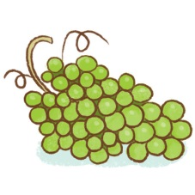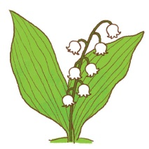
__ __ __ __ __ __ __ __ __ __ __ __ __ __ __ __ __ __ __ __ __ __ __ __ __ __ __ __
Prepiši rečenicu pazeći na veliko i malo početno slovo.
MALA ĐURĐICA BERE MIRISNE ĐURĐICE.

